Az ipari paradicsom termésmennyisége 38 százalékkal nőhet idén
A paradicsomfeldolgozók világszövetségének (WPTC) októberi előrevetítése szerint Magyarországon az ipari paradicsom mennyisége 38 százalékkal 110 ezer tonnára nőhet 2023-ban a 2022. évihez képest.
A KSH adatai szerint a friss vagy hűtött paradicsom importja 2023 első nyolc hónapjában 15,4 ezer tonnára (+9 százalék) nőtt az előző év azonos időszakához képest. Spanyolországból 4,79 ezer tonnára (–2 százalék) csökkent, ugyanakkor Szlovákiából 4,24 ezer tonnára (+10 százalék), Törökországból 1,94 ezer tonnára (+6 százalék) nőtt az import. A paradicsom kivitele 14,73 ezer tonnára (+34 százalék) emelkedett, döntően Csehország (5,55 ezer tonna) és Szlovákia (4,07 ezer tonna) felé irányult a megfigyelt időszakban.
Az AKI PÁIR adatai szerint a Budapesti Nagybani Piacon a belpiaci gömb típusú paradicsom termelői ára 8 százalékkal (729 forint/kilogramm), a fürtös paradicsomé 6 százalékkal (858 forint/kilogramm), a koktélparadicsomé 9 százalékkal (1581 forint/kilogramm) volt magasabb az 1–46. héten az előző év azonos időszakához képest.
További információk e témában az Agrárpiaci jelentések – Zöldség, gyümölcs és bor című kiadványunkban olvashatók, mely innen érhető el: 23. szám.
Sajtókapcsolat:
- +36 1 217 1011
- aki@aki.gov.hu
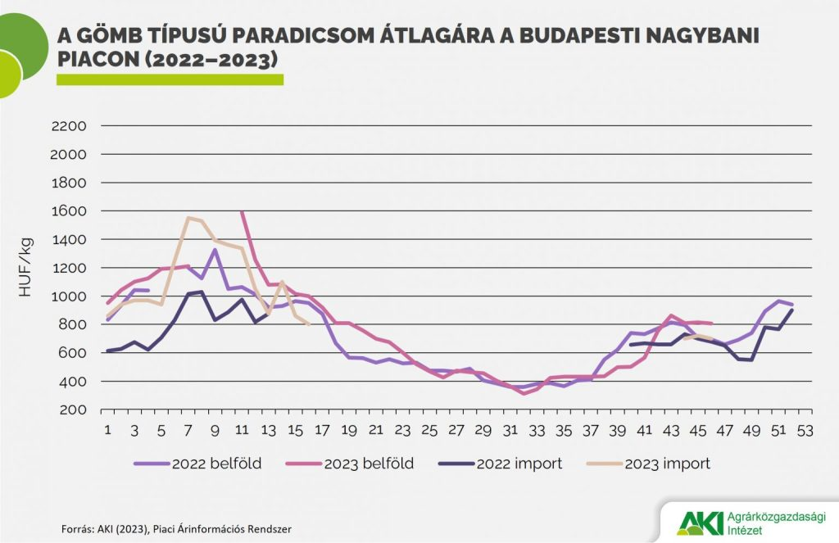 | © Agrárközgazdasági Intézet
Eredeti tartalom: Agrárközgazdasági Intézet
Továbbította: Helló Sajtó! Üzleti Sajtószolgálat
Ez a sajtóközlemény a következő linken érhető el:

